Riv. Cong. , fasc. 132, 1960

P. Marco Tentorio, *Il Castello dell’Innominato, pag. 103-106*

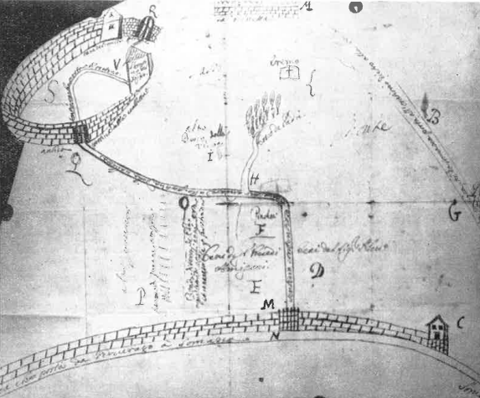

Castello di Somasca e strada di accesso da Vercurago, sec. XVII ( schizzo inedito in Arch. Madd. GE, cart. Somasca